csv_code 程式執行步驟(對所需資料集進行處理變成想要的csv，是給行人位置預測模組PLENN用的)
- 執行concat_speed_gps_imu.py (TODO:需要改處理的資料夾名稱)
- 手動在資料及挑有行人的圖片
- 執行filter_frame.py (TODO:需要改處理的資料夾名稱)
- 用YOLO predict 出 BBOX位置
- 執行 BBOX_info.py(已轉換的BBOX)，會得到BBOX_info.csv(TODO:需要改處理的資料夾名稱)
- 先將filter/filter.csv複製一份到上一層的資料夾中。手動將左上右下BBOX(BBOX_info.csv)位置一個一個複製到filter.csv檔中(手動根據圖片位置一個一個複製)，並手動刪除不要的row
- 執行get_trainable_ped_csv.py (欄位的排序和用車輛訓練的資料一樣)產生trainable_ped.csv/verify_trainable_ped.csv(TODO:需要改處理的資料夾名稱)
- 執行inference_dist_gammma_autoLabel.py

feedback_csv_code : 裡面程式用來給 推論行人位置顯示 串接預測資料用
- 執行concat_speed_gps_imu.py，會得到新資料夾concat_ego_info
- 手動挑有行人的圖片(image資料夾下，選有行人的照片，第一張刪除)(第一次做的時候才需要，因為CARLA再生成資料的時候，通常第一張車子還在空中)
- 執行filter_rename_frame.py，會建立filter_rename資料夾，並產生filter_rename.csv，同時重新命名image檔案下的圖片名稱
- 用YOLO predict BBOX (在yolov8_carla執行)，會在資料夾下產生predict_result資料夾
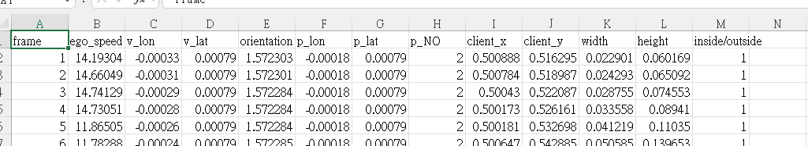
- 執行copy_filter_rename_csv.py，產生filter_rename_BBOX.csv 並手動複製BBOX資訊到裡面，並把沒有BBOX的列刪掉，如果在前幾的frame有影像，但後幾個frame沒有，也留下來不要刪，可以當測試inside/outside值是否為0。(搭配BBOX_info.csv和圖像)
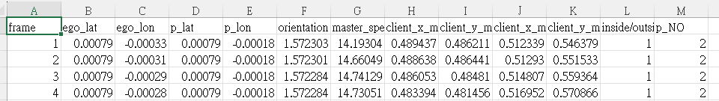
- 執行left_right_BBOX.py(修改filter_rename_BBOX.csv把原本是中心點寬高資訊轉成左上右下，新csv檔在filter_rename下的filter_rename_left_right_BBOX.csv)
- 執行split_ped.py 將一個filter_rename_left_right__BBOX.csv檔切成以一個行人為主的多個csv，在filter_rename/split_ped資料夾下
- 執行get_four_slot_original_info.py，取得四個時間的原始資料。在filter_rename/four_slot_original_data/(已檢查公式)
- 執行get_ped_location_module_input.py，執行完會在filter_rename/feedback_PLENN_input產生資料，(利用filter_rename/four_slot_original_data，取得行人位置預測模組所需input)
- 執行display_module_inference_feedback_PLENN.py(在thesis下)，利用filter_rename/feedback_PLENN_input，在filter_rename/inference_feedback_PLENN產生預測完的行人GPS並寫檔
----------------------------------------------------------------------------
- 執行use_predicted_GPS_get_four_slot_original_info.py，利用filter_rename/inference_feedback_PLENN下的csv檔取得four slot的原始資料(計算經緯度差 等等用來執行use_predicted_GPS_get_four_slot_display_input.py)，會產生filter_rename/(dist_)new_display_ module_original_info_by_predicted_GPS/
- 執行use_predicted_GPS_get_four_slot_display_input.py，利用filter_rename/(dist_)new_display_module_original_info_by_predicted_GPS下的csv檔取得four slot的相關行人顯示模組input(注意:做經緯度差計算，是要利用t5的行人預測經緯度和t4的車輛相減)，產生filter_rename/(dist_)new_display_module_input_by_predicted_GPS
- 執行display_module_inference_feedback_PDNN.py，產出(dist_)inference_feedback_PDNN
!!!這邊為了方便欄位用dataframe寫入值，所以再輸出的csv我會一起把即使在output的人也一起做計算!!所以記錄誤差要少取一列 因為其實原本是不需要計算的，如果GPSdiff(只要取有出現在image上的才要算)是取6筆資料，那BBOXdist和ratio最多是取5筆

PDNN_aproach1_csv_code:用一台車在t時，反推GPS和預測BBOX
- 執行get_PDNN_original_info.py
- 執行get_PDNN_display_input.py
- 最後執行inference~

display_csv_code : 裡面程式用來給 推論行人位置顯示PDNN 串接預測資料用
- 執行concat_speed_gps_imu.py，會得到新資料夾concat_ego_info
- 手動挑有行人的圖片(image資料夾下，選有行人的照片，第一張刪除)
- 執行filter_rename_frame.py，會建立filter_rename資料夾，並產生filter_rename.csv，同時重新命名image檔案下的圖片名稱
- 用YOLO predict BBOX (在yolov8_carla執行)，會在資料夾下產生predict_result資料夾
- 執行copy_filter_rename_csv.py，產生filter_rename_BBOX.csv 並手動複製BBOX資訊到裡面，並把沒有BBOX的列刪掉，如果在前幾的frame有影像，但後幾個frame沒有，也留下來不要刪，可以當測試inside/outside值是否為0。搭配BBOX_info.csv和圖像
- 執行left_right_BBOX.py(修改filter_rename_BBOX.csv把原本是中心點寬高資訊轉成左上右下，新csv檔在filter_rename下的filter_rename_left_right_BBOX.csv)
- 執行split_ped.py 將一個filter_rename_left_right__BBOX.csv檔切成以一個行人為主的多個csv，在filter_rename/split_ped資料夾下
- 執行get_four_slot_original_info.py，取得四個時間的原始資料。在filter_rename/four_slot_original_data/(已檢查公式)
- 執行get_ped_location_module_input.py，執行完會在filter_rename/ped_location_module_input產生資料，(利用filter_rename/four_slot_original_data，取得行人位置預測模組所需input)
- 利用filter_rename/ped_location_module_input，執行display_module_inference_ped_GPS.py(在thesis下)，在filter_rename/inference_ped_GPS產生預測完的行人GPS並寫檔
- 執行use_predicted_GPS_get_four_slot_original_info.py，利用filter_rename/inference_ped_GPS下的csv檔取得four slot的原始資料(計算經緯度差 等等用來執行use_predicted_GPS_get_four_slot_display_input.py)，會產生filter_rename/display_ module_original_info_by_predicted_GPS/
- 執行use_predicted_GPS_get_four_slot_display_input.py，利用filter_rename/display_module_original_info_by_predicted_GPS下的csv檔取得four slot的相關行人顯示模組input(注意:做經緯度差計算，是要利用t5的行人預測經緯度和t4的車輛相減)，產生filter_rename/display_module_input_by_predicted_GPS
- 執行display_module_inference_ped_BBOX.py
!!!這邊為了方便欄位用dataframe寫入值，所以再輸出的csv我會憶起把即使再output的人也一起做計算!!所以記錄誤差要少取一列 因為其實原本是不需要計算的，如果GPSdiff(只要取有出現在image上的才要算)是取6筆資料，那BBOXdist和ratio最多是取5筆

